Światowy Dzień Żywności i Walki z Głodem
16 października obchodzony jest Światowy Dzień Żywności i Walki z Głodem. Święto ma przeciwdziałać marnowaniu żywności na skalę globalną i przypominać opinii publicznej o problemach żywnościowych.
Co 7 osoba na świecie jest niedożywiona. Oznacza to, że prawie bilion ludzi na świecie cierpi z powodu głodu, a ponad połowa z nich to kobiety i dzieci. Na naszym globie żyje 146 milionów niedożywionych dzieci, a co 6 sekund jedno z nich umiera. 98% głodujących na świecie żyje w krajach rozwijających się, głownie w Indiach, Chinach, Bangladeszu, Kongo, Indonezji, Pakistanie i Etiopii.
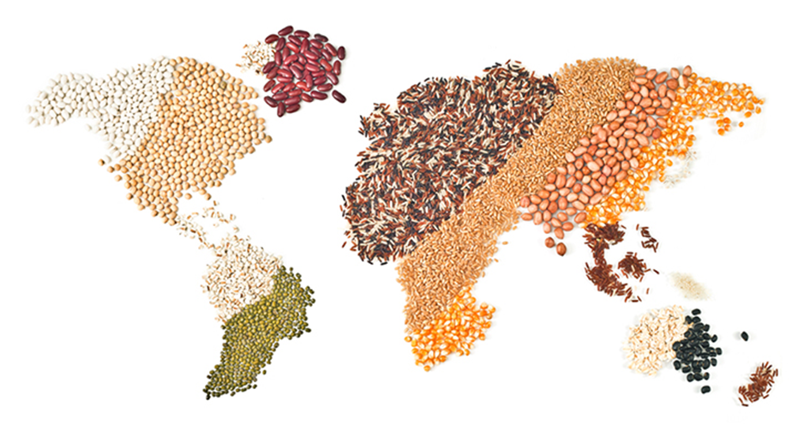
Według Światowej Organizacji Zdrowia głód jest jednym z największych problemów współczesnego świata. Właściwe odżywianie ma wpływ na rozwój zarówno fizyczny jak i emocjonalny. Dzieci oraz młodzież są szczególnie narażenie na negatywne skutki niedożywienia.
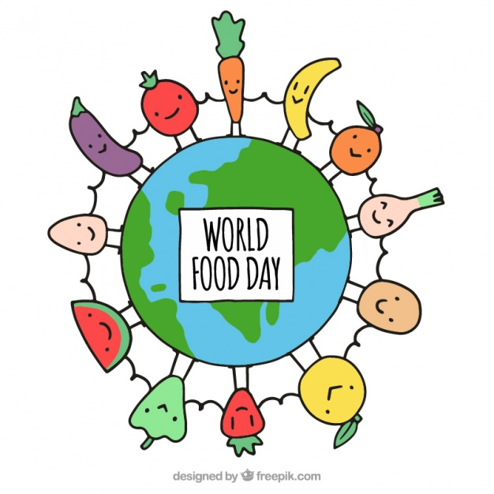
Polski Czerwony Krzyż prowadzi ogólnopolską Kampanię Walki z Głodem. Celem tej kampanii jest nie tylko walka z głodem i ubóstwem, ale przede wszystkim edukacja społeczeństwa o zdrowym odżywianiu i prowadzeniu zdrowego stylu życia.

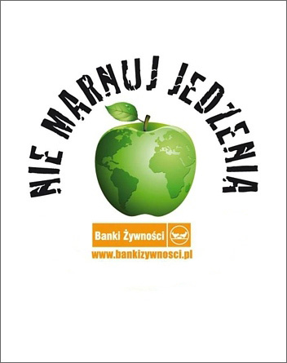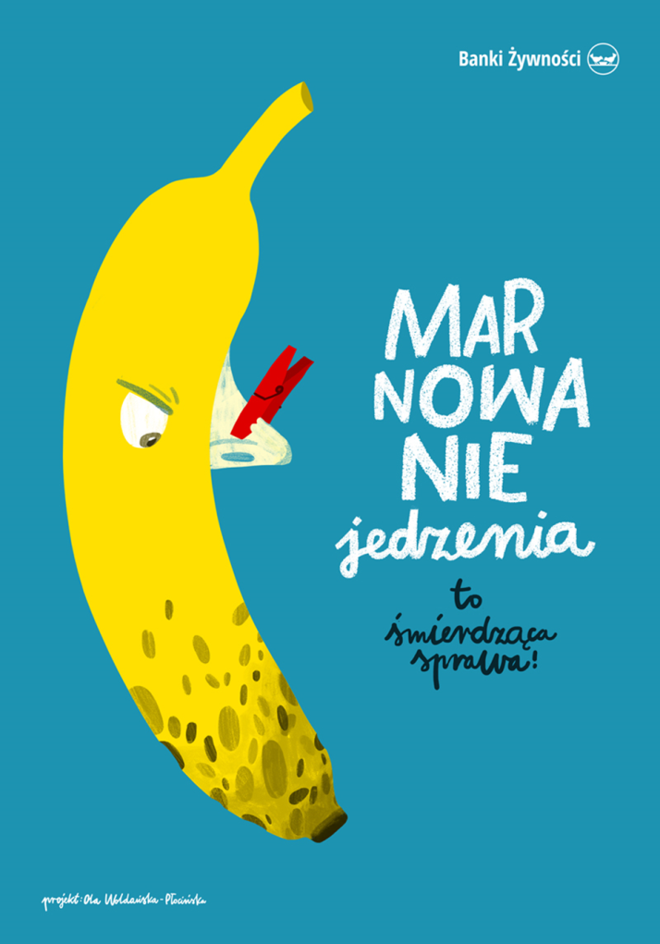
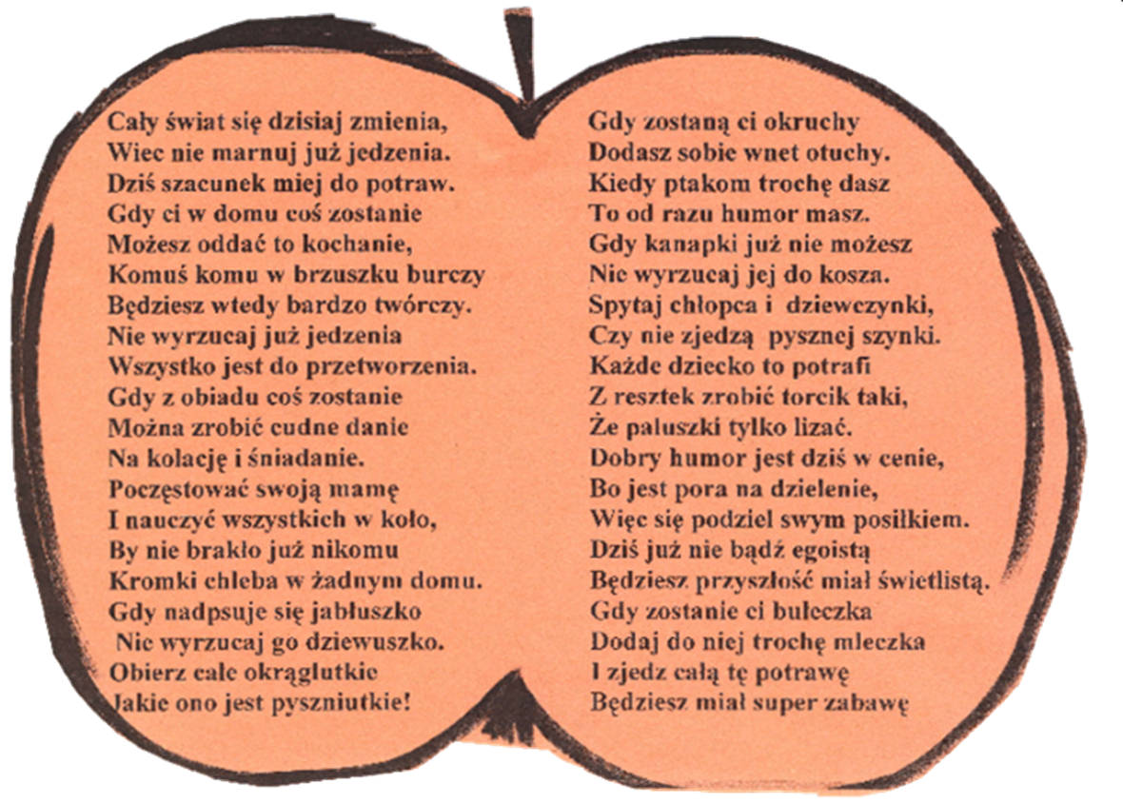

W poniedziałek 16 października szkolny klub MAŁEGO WOLONTARIUSZA na długich przerwach obiadowych będzie zachęcał całą społeczność szkolną do:
- Nie marnowania jedzenia,
- Dzielenia się jedzeniem,
- Proszenia o mniejsze porcje,
- Dbania o zdrowe odżywianie.
By dowiedzieć się więcej na ten temat zajrzyj tutaj:
http://www.fao.org/world-food-day/2017/about/en/
http://niemarnuje.bankizywnosci.pl/
https://www.pah.org.pl/
https://cojesc.net/jak-nie-marnowac-jedzenia/
http://dziecisawazne.pl/szanuj-zywnosc-nie-marnuj-jedzenia/
https://kuchnia.wp.pl/8-sposobow-by-nie-marnowac-jedzenia-6134157306951297a
http://ulicaekologiczna.pl/zdrowy-tryb-zycia/nie-marnuj-jedzenia-%E2%80%93-mysl-ekologicznie
Klubowicze będą również częstować chętne osoby warzywami i owocami.
